FPGA Board Manual

Version 1.1

SHMT Co., Ltd.

REVISION HISTORY
Version | Detail | Name | Date
1.0 | Initial documentation | holelee | 26/Jan/2007
1.1 | Second Generation | holelee | 22/Feb/2007

Technical documents
Copyright © 2007 Shmt Limited. All rights reserved.

Confidentiality Status
This document is NOT OPEN ACCESS. The distribution is restricted to certified company.
This document is CONFIDENTIAL.

Feedback on this document
If you have any comments on this document, please contact your channel to our company.

Shmt Web address
http://www.shmt.com

Contents

Detail contents
1. Overview 6
2. FPGA Board 구성 7
2.1. Overview 7
3. FPGA Board에 올라가 있는 System 설명 10
3.1. Chip과의 차이 10
3.1.1. 동작 Clock 10
3.1.2. FPGA에 포함되지 않은 Block 10
3.1.3. FPGA에 포함되었으나 기능에 차이가 있는 Block 11
3.2. NAND Flash 12

Figures

Figure
Figure 2-1 FPGA Board 구성 8

Overview

이 매뉴얼은 FPGA Board에 대한 다음과 같은 설명을 담고 있다.

- FPGA Board 구성
- FPGA에 올라가 있는 System 설명

FPGA Board 구성

Overview

FPGA Board는 다음 그림과 같다.
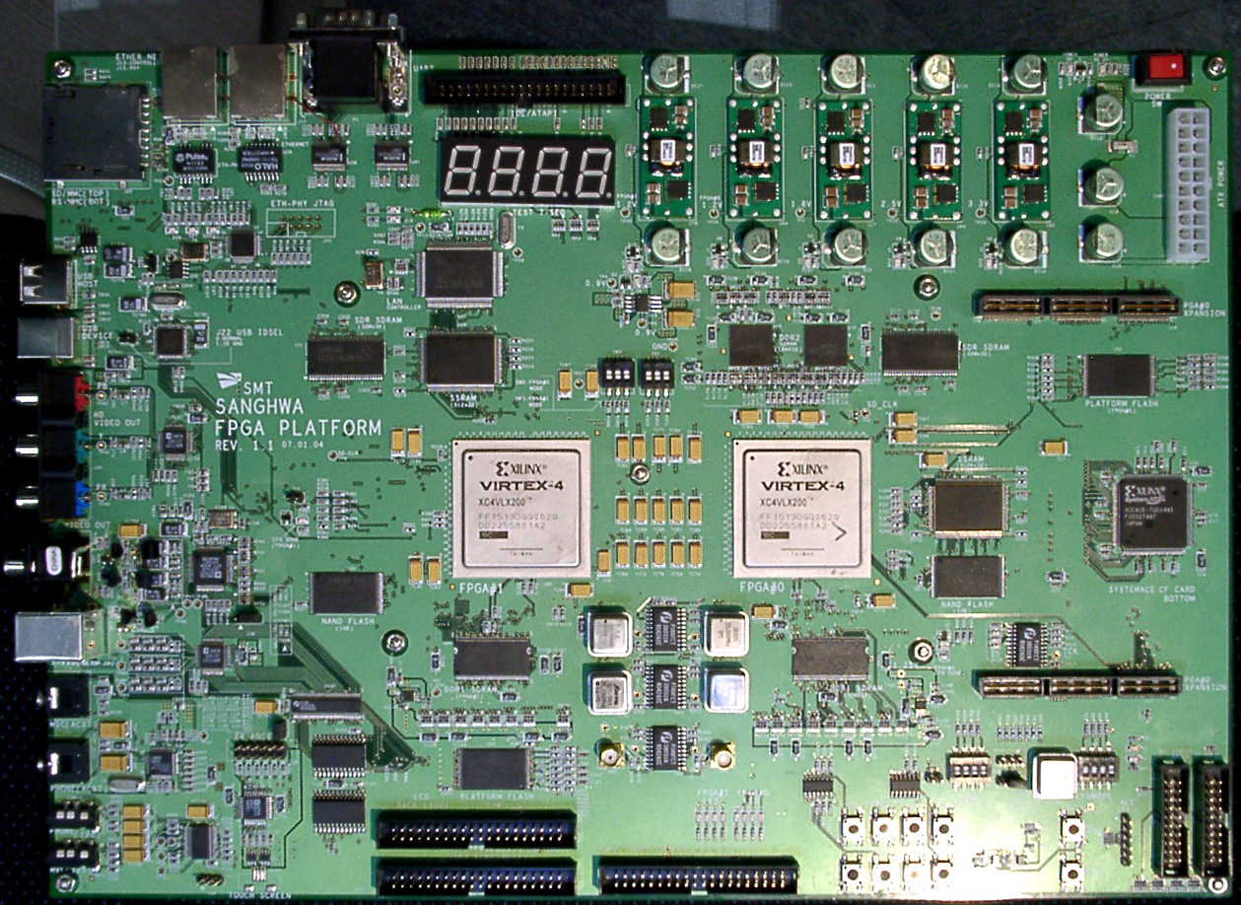

FPGA Board 상에 각종 Peripheral은 다음과 같이 연결되어 있다.

Figure 2-1 FPGA Board 구성
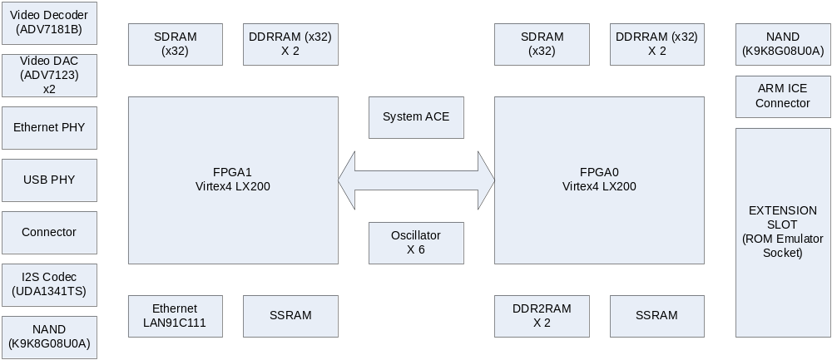
Oscillator와 System ACE(CF Card로 FPGA를 configuration하는 chip)은 공유하고 Memory는 두 FPGA 모두 가지고 있다. 대부분의 Peripheral은 FPGA1에 연결되어 있는 형태를 지닌다.

FPGA Board에서 Test Software를 수행하기 위해서는 다음과 같이 연결을 해야 한다.
Board상에 다음과 같은 것을 연결해 주어야 한다.
    - ATX Power
    - Daughter Board
    - ROM Emulator
    - Serial Cable
    - CF Card
- 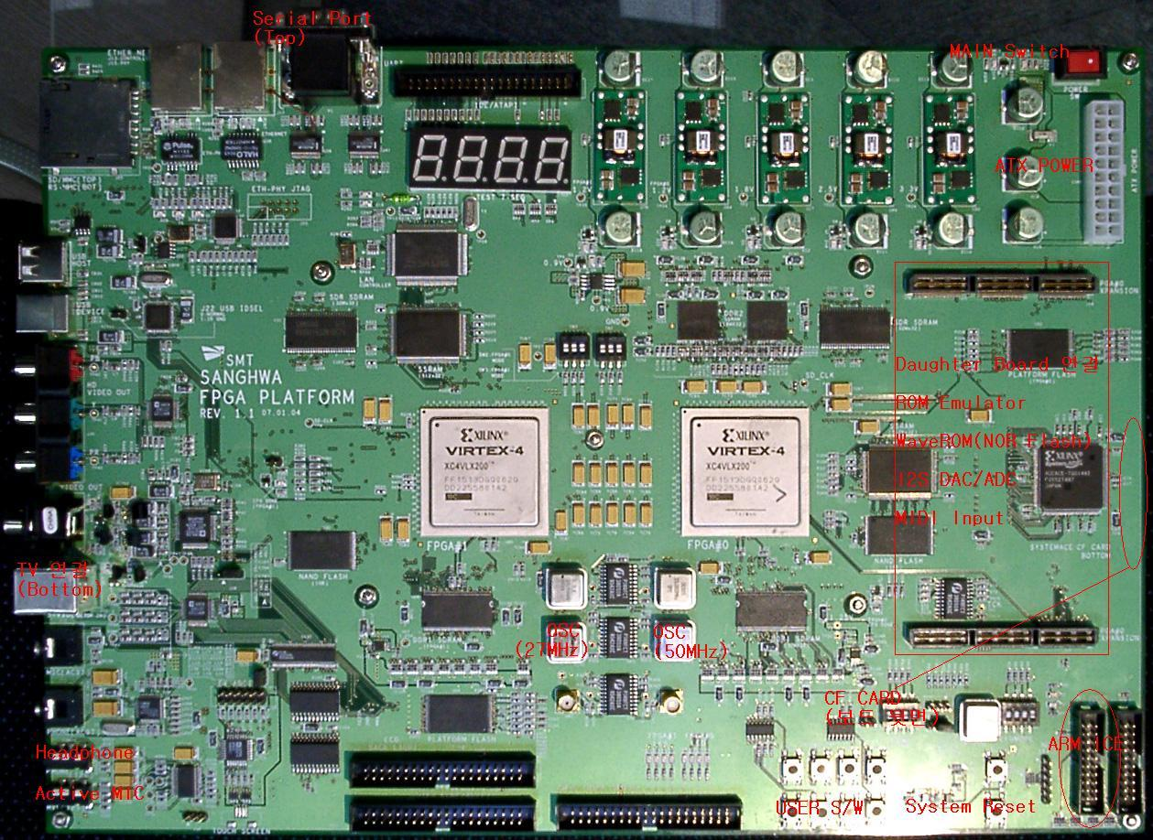

모든 연결이 끝나고 ROM Emulator에 테스트 프로그램을 다운로드한 후 Main Switch를 ON시키면 ARM ICE Connector 위에 있는 초록색 LED가 깜박이며 CF Card에 있는 FPGA Configuration 데이터가 download된다. Download가 정상적으로 이루어지면 7 Segment LED에 5678이라는 숫자가 나타나게 되는데 그 때 System Reset 스위치를 누르면 reset이 되며 시스템이 동작하게 된다.
참고로 System Reset 왼쪽 위에 있는 4개의 DIP Switch는 모두 off상태여야 한다.

FPGA Board에 올라가 있는 System 설명

거의 모든 부분이 FPGA1에 configuration되어 있다. FPGA0는 ARM ICE debugger 장비와 ROM Emulator등을 연결해 주는 configuration 뿐이다.

Chip과의 차이

FPGA의 특성상 Design을 똑같이 적용할 수는 없는데 다음과 같은 차이가 있다.

동작 Clock

Chip의 동작 속도는 100 MHz인데 FPGA 동작 속도의 한계로 인해 50 MHz로 동작이 이루어진다. 또한 design에서는 ARM926EJS가 100MHz로 동작이 가능하도록 되어 있는데 FPGA상에서는 50MHz로 고정되어 있다.
낮은 clock으로 동작하기 때문에 Chip으로 구현되었을 때에 비해 몇 가지 기능에 제한이 있는데 그것은 Real Time 처리와 관련된 기능이다.

FPGA에 포함되지 않은 Block

Power Manager

Power Manager는 PLL을 Control하여 Sleep mode로 빠지거나 하는 것인데, FPGA는 특성상 그것을 구현하기 곤란하고 구현한다고 하더라도 Chip Design에 있어서는 많은 변동이 있어서 포함한지 않았다.

Version 1.0에 비해 바뀐점

SPI Controller가 포함되어 있다.

FPGA에 포함되었으나 기능에 차이가 있는 Block

External Static Memory Controller

External Static Memory Controller는 총 5개의 Chip select 신호를 제공하는데(CS0는 ROM과 공유), FPGA Board 상에서는 CS0는 ROM Emulator에 연결되어 있고, 나머지 ChipSelect 신호는 FPGA밖으로 나오지 않고 일정한 pattern의 data를 출력하도록 되어 있다.

GPIO

Chip에서는 GPIO pin을 다른 function pin과 mux하여 사용하도록 하는 기능이 있는데 FPGA에서는 그런 기능을 제공하지 않는다.
GPIO0 32bit중에 하위 20bit는 7 Segment LED에 연결되어 있고, 이 pin은 입력으로 사용할 수 없다. 나머지 GPIO0 핀은 다음과 같이 연결되어 있다.
GPIO0[21] : UDA1341TS의 L3MODE pin에 연결
GPIO0[22] : UDA1341TS의 L3CLK pin에 연결
GPIO0[23] : UDA1341TS의 L3DATA pin에 연결
GPIO0[24] : FPGA1 User Switch에 연결
GPIO0[25] : FPGA1 User Switch에 연결
GPIO0[26] : FPGA1 User Switch에 연결
GPIO0[27] : FPGA1 User Switch에 연결
GPIO0[28] : LAN91C111의 interrupt에 연결
GPIO0[29] : Test용
GPIO0[30] : Test용
GPIO0[31] : Test용

GPIO1[0] : Daughter Board에 있는 SPI Memory의 nCS에 연결되어 있다.
GPIO1[1] : SPI Controller 2개를 mux하여 SPI Memory에 연결하는 selection 신호이다.
GPIO1[2] : should be 0(reset default)
GPIO1[30:3] : don’t care
GPIO1[31] : ADV7181B의 RESETb에 연결되어 있다.(Output Enable에 영향을 받지 않는다.)

System Control

System Controller는 사용할 수 없다.

WDT(Watch Dog Timer)

WDT는 FPGA에 포함되어 있고 동작하여 interrupt가 발생되지만 System Reset과는 연결하지 않았다. 즉, Timeout이 발생하여도 System 전체가 reset되지 않는다.

UART

총 2개의 UART가 존재하고 UART0는 FIFO가 32depth이고 UART1은 FIFO가 8depth이다. UART0는 Board상에 위에 있는 male connector에 연결이 되어 있고, UART1은 보드에 붙어 있는 female connector에 연결이 되어 있다.

NAND Flash

FPGA board에서 사용할 수 있는 NAND Flash는 FPGA1에 연결되어 있는 Samsung K9K8G08U0A이다.
용량은 1Gbyte이며 page size는 2kbyte이다.
NAND booting시 사용 가능한 boot code의 크기는 8kbyte이다.
NAND booting시 NAND의 처음 8kbyte를 internal SRAM으로 복사한 뒤 internal SRAM에서 booting한다.
NAND boot mode에서는 internal SRAM이 address 0에 mapping된다.
NAND booting은 FPGA 보드의 DIPSW4의 2번 switch를 on시키면 된다.

